**python语言程序设计基础实验报告1-218**

**学号：** 117060400218 **姓名**： 孙文华 **班级：** 应用统计学2班  **指导老师：** 林卫中

**实验名称**： python语言开发环境的设置

**实验要求：①** 要求掌握运行和配置python语言开发环境的三种方法；

② 要求简单地运行python小程序；

③ 了解简单程序的基本编写方法；

**④** 简单体会三种python语言开发环境的区别。

**实验题目：**配置三种python开发环境

**算法实现：**①Anaconda prompt 开发环境中；首先输入python, 出现">>>"，再 输入如下代码:

⒈str1 = input（"请输入一个人的名字:"）

⒉str2 = input（"请输入一个国家名字:"）

⒊print（"世界这么大，{}想去{}看看。".format（str1,str2））

②spyder开发环境中，输入如下代码:

⒈form turtle import*

⒉color（‘red’,‘yellow’）

⒊begin_fill（）

⒋while True:

⒌ forward（200）

⒍ left（170）

⒎ if abs（pos（）） ＜ 1:

⒏ break

⒐end_fill（）

⒑done（）

③supyter notelook开发环境中，输入如下代码:

⒈sum, tmp = 0,1

⒉for i in range（1,11）:

⒊ tmp*=i

⒋ sum+=tmp

⒌print（"运算结果是:｛｝".format（sum））

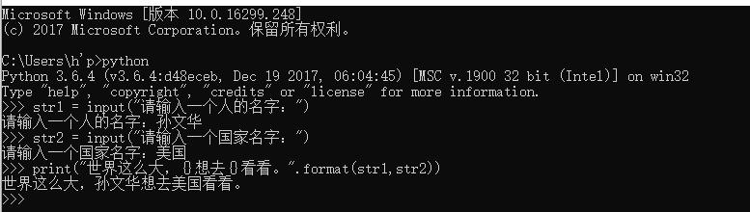

**实验结果：**

